Conocimiento:
Transfermovil y enzona son las pasarelas de pago principales que se desarrollaron en cuba a partir de la revolución tecnológica y el comercio electrónico en Cuba. Para poder utilizar cada una de estas es necesario explicar cada una por separado.
En el caso de enzona es necesario registrar una cuenta como persona natural y posteriormente acceder al bulevar de la misma https://bulevar.enzona.net , registrando una cuenta de comercio y escogiendo el tipo de suscripción de pago en línea o API. Tenga en cuenta que le pedirá datos de su negocio, pero la cuenta siempre se crea a nombre de una persona y a esa cuenta se registran empleados que pueden acceder a consultar y gestionar la misma. Por lo que es un comercio de varios dueños. Una vez hecho esto puede acceder a la documentación de los servicios a través de https://api.enzona.net/store , debe escoger la solución de producción ya que el sandbox no funciona bien.
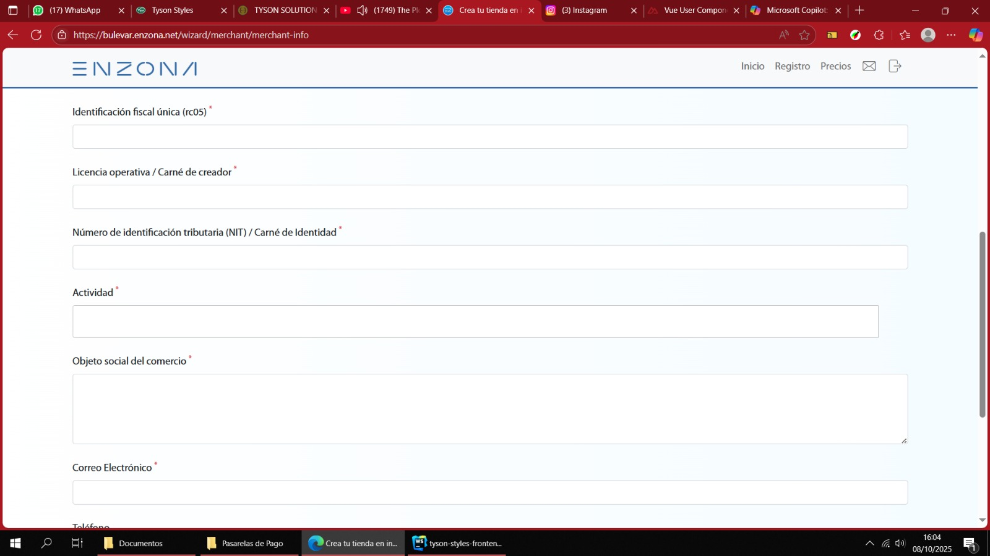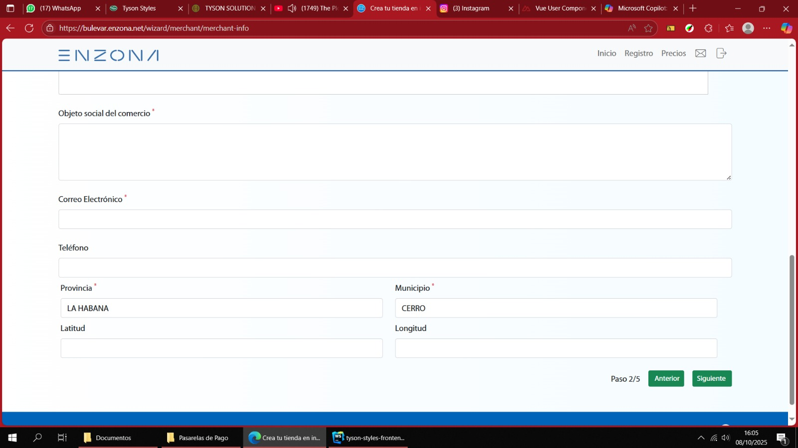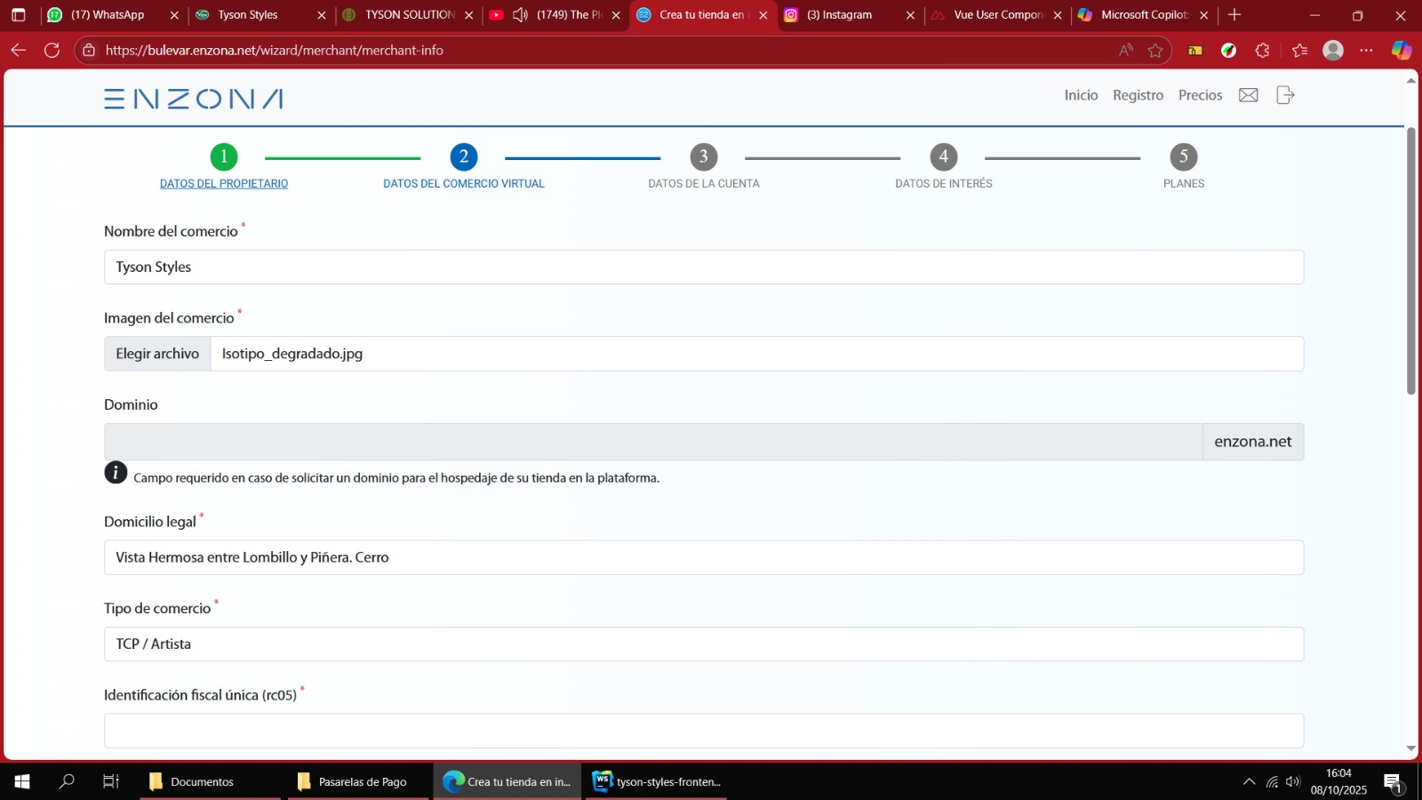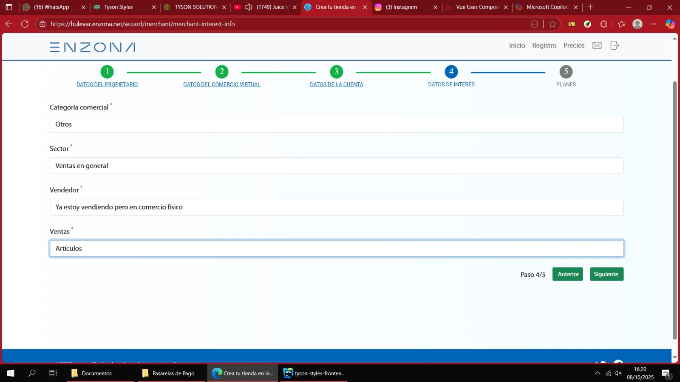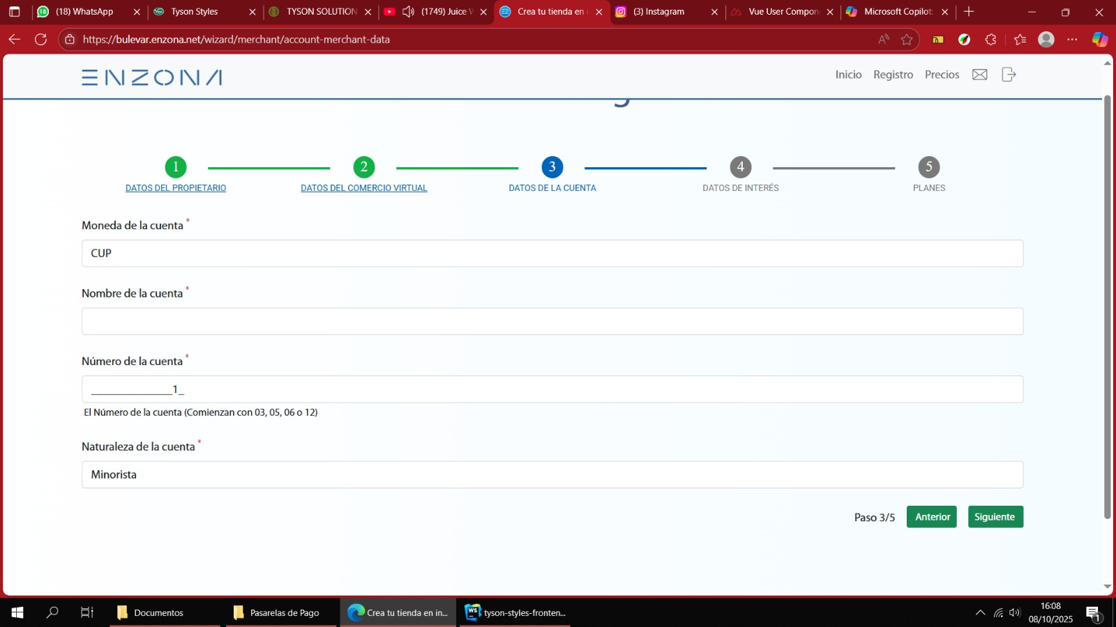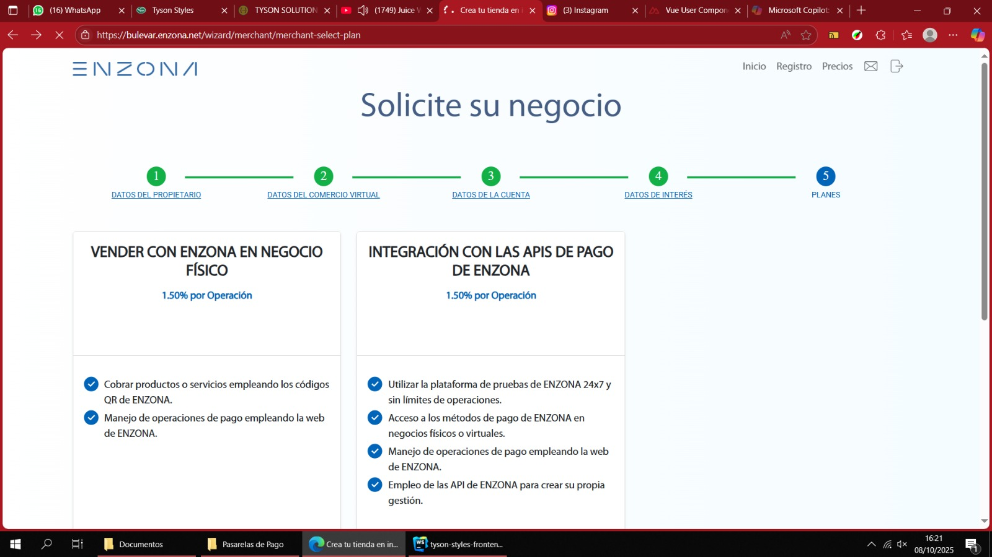
Para transfermovil los pasos son semejantes, debe registrarse en el bulevar https://www.transfermovil.etecsa.cu utilizando correo nacional y próximamente solicitar el servicio con la apertura de un contrato. Dicho contrato solicita información del negocio y debe escoger como tipo de suscripción algo relacionado con el uso de API. Tenga en cuenta que debe asociar cuentas de banco previamente para solicitarlo. Todos estos pasos son intuitivos. Una vez su contrato sea revisado le escribirá alguien de Transfermovil para solicitarle datos de conectividad donde usted debe proporcionar una dirección IP fija y datos de contacto del desarrollador. Próximamente se pone en contacto alguien responsable de configurar la red VPN entre la IP y el servidor de transfermovil. Lo recomendable es usar una IP que este dentro del centro de datos de etecsa, ya que asi la conectividad corre por parte de ellos, en caso contrario deberán hacer configuración extra con un router con una conexión VPN entre el servidor y la empresa (muy complicado). Al verificar la conexión mediante el uso de telnet o herramienta de comprobación el desarrollador se pondrá en contacto con usted y le dará una aplicación beta de transfermovil para realizar las pruebas, las cuales pueden ser únicamente del teléfono del desarrollador que proporcione. Una vez hechas todas las pruebas deberá comunicarse con ellos de nuevo para pasar el sistema a producción ya que requiere aprobación de sus directivos.
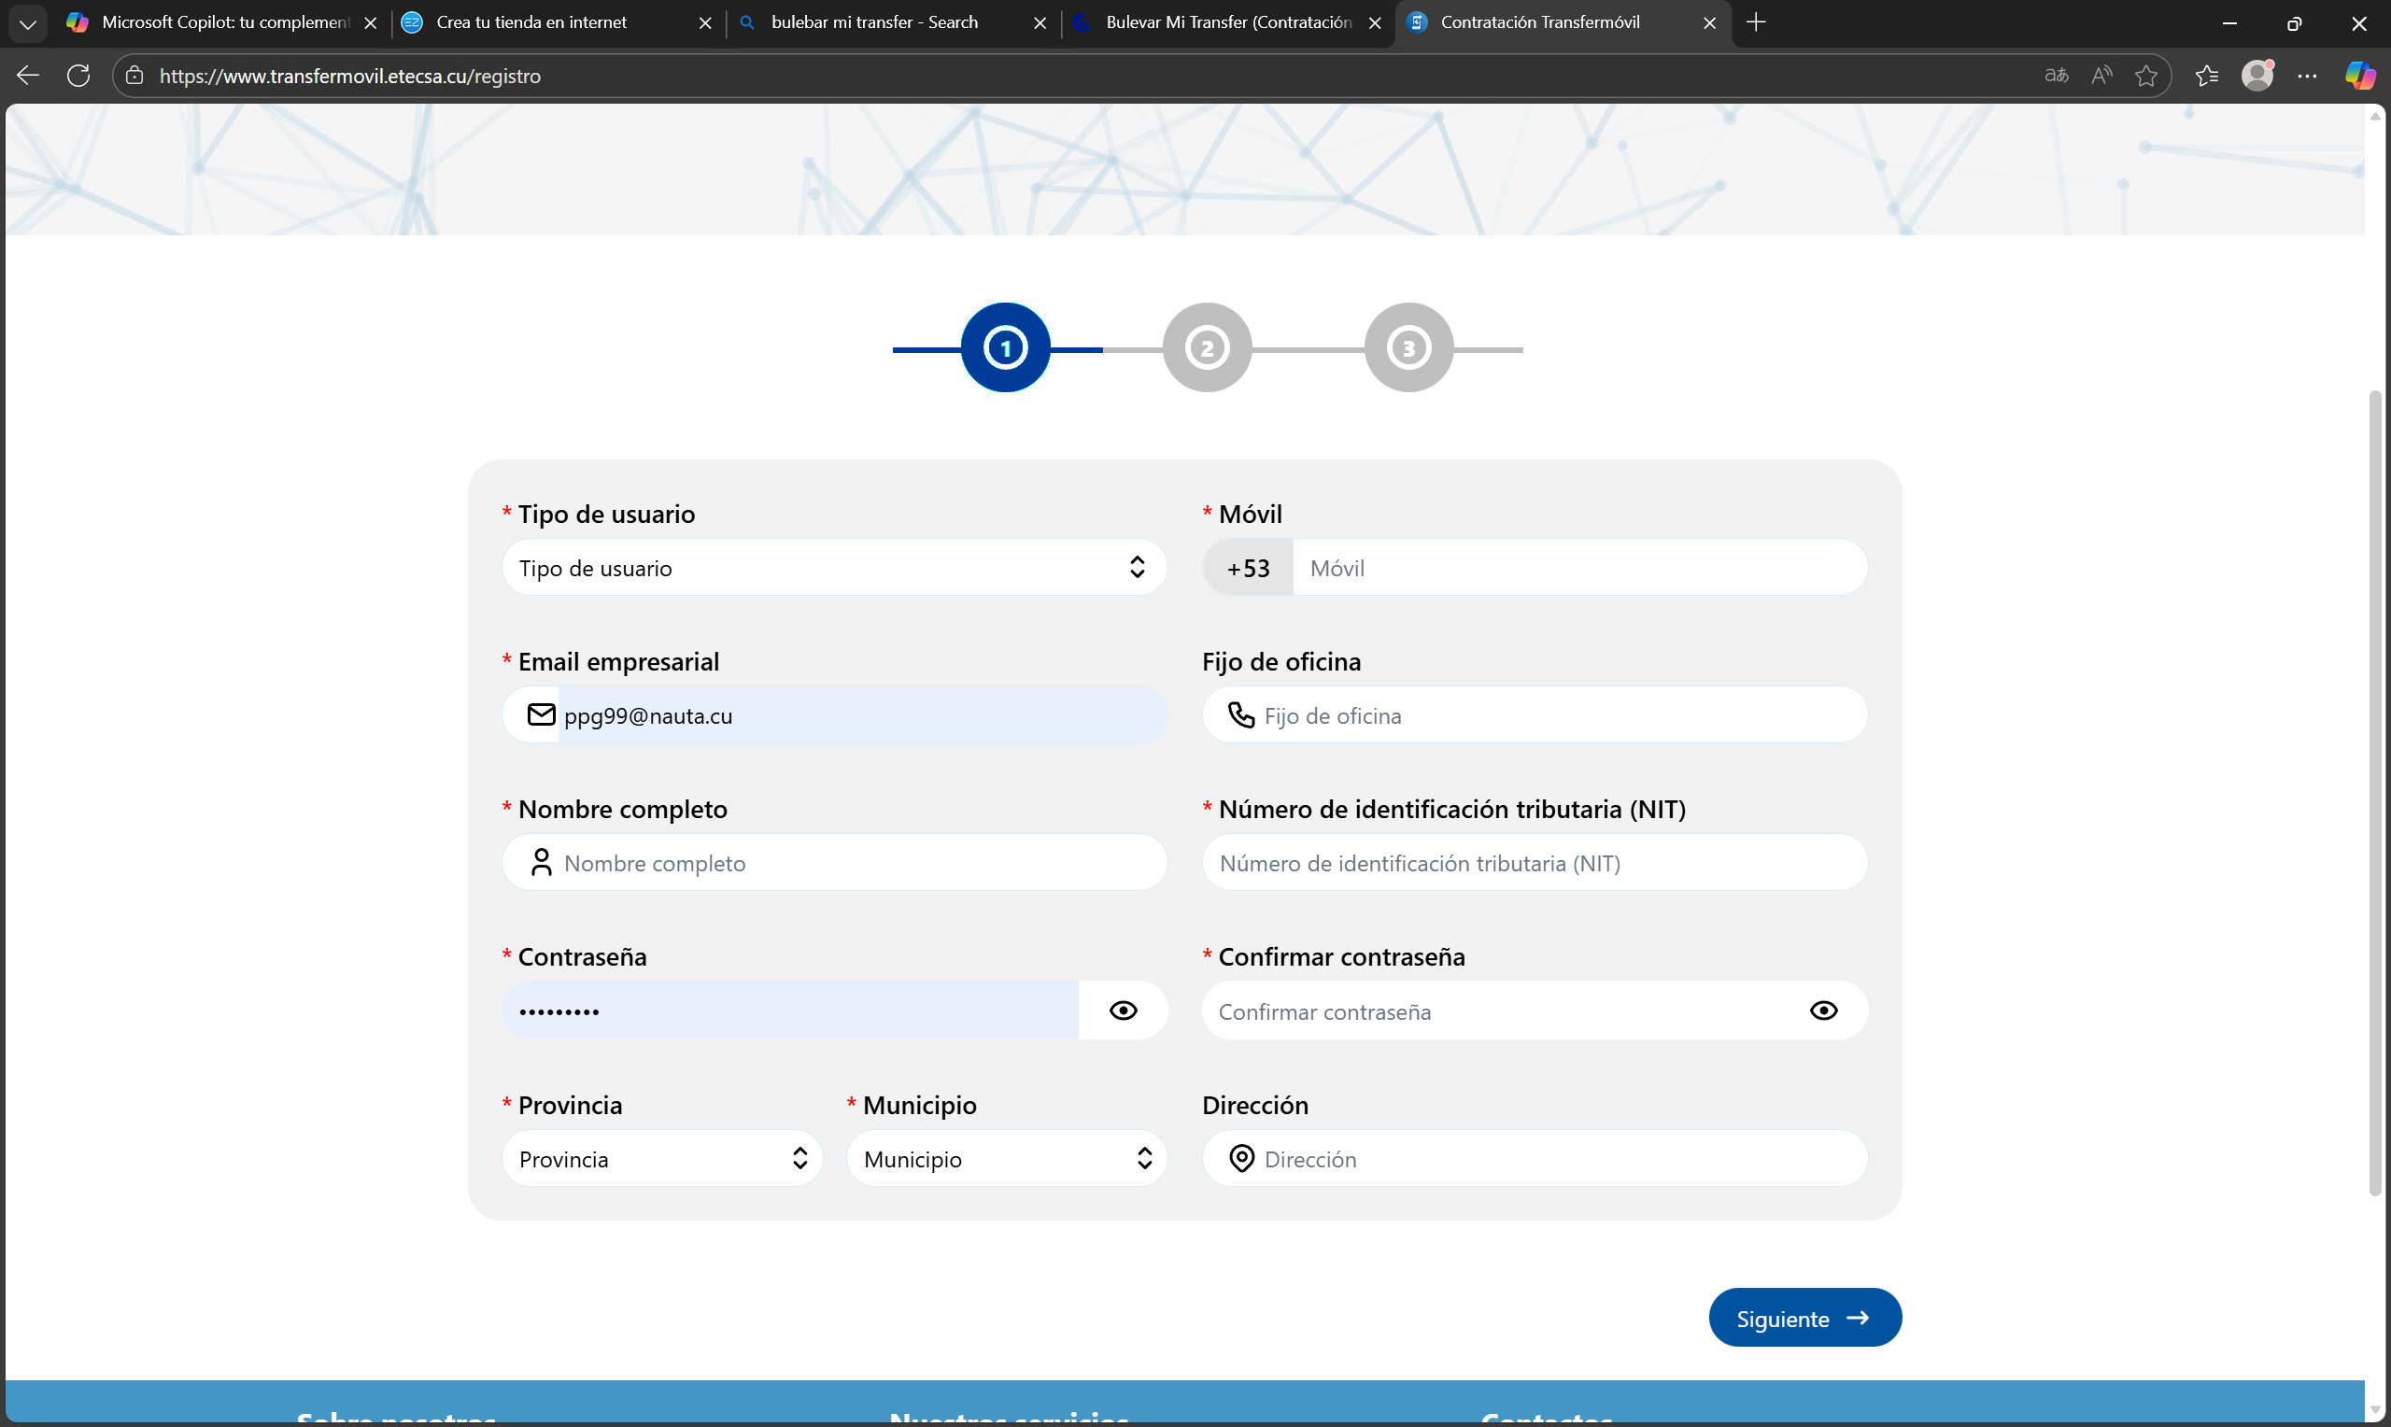

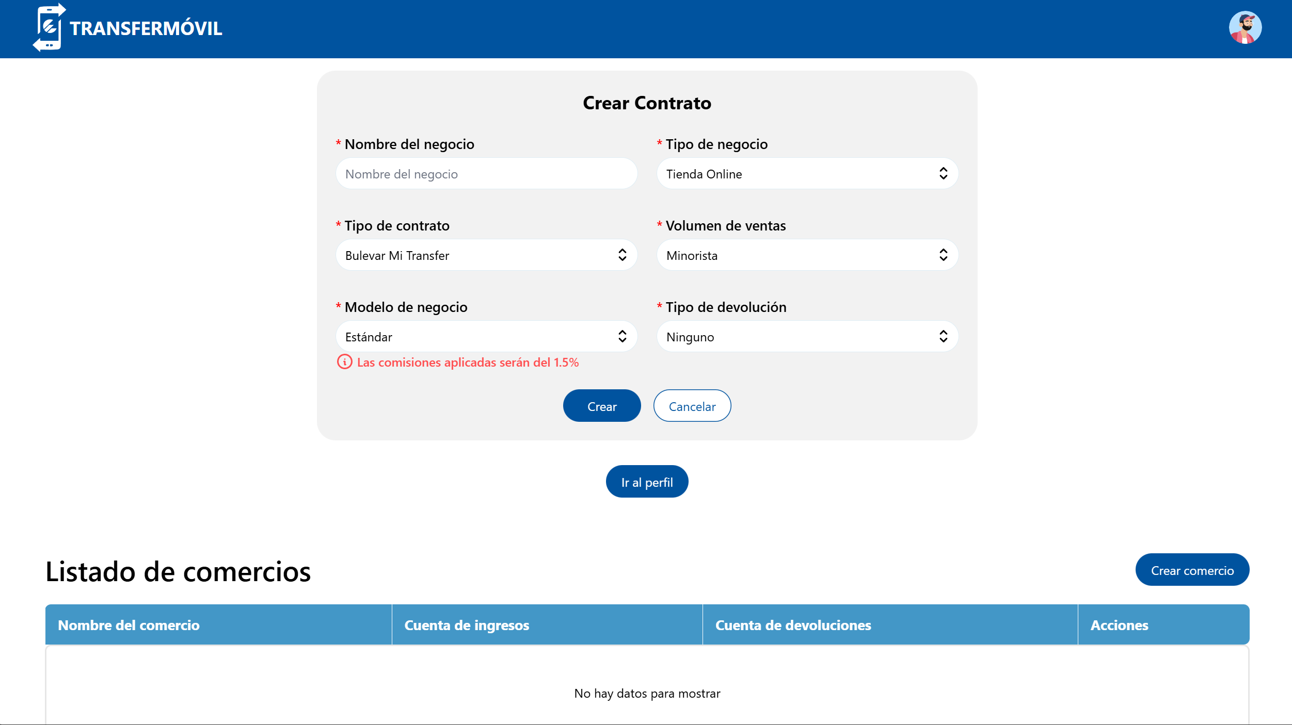
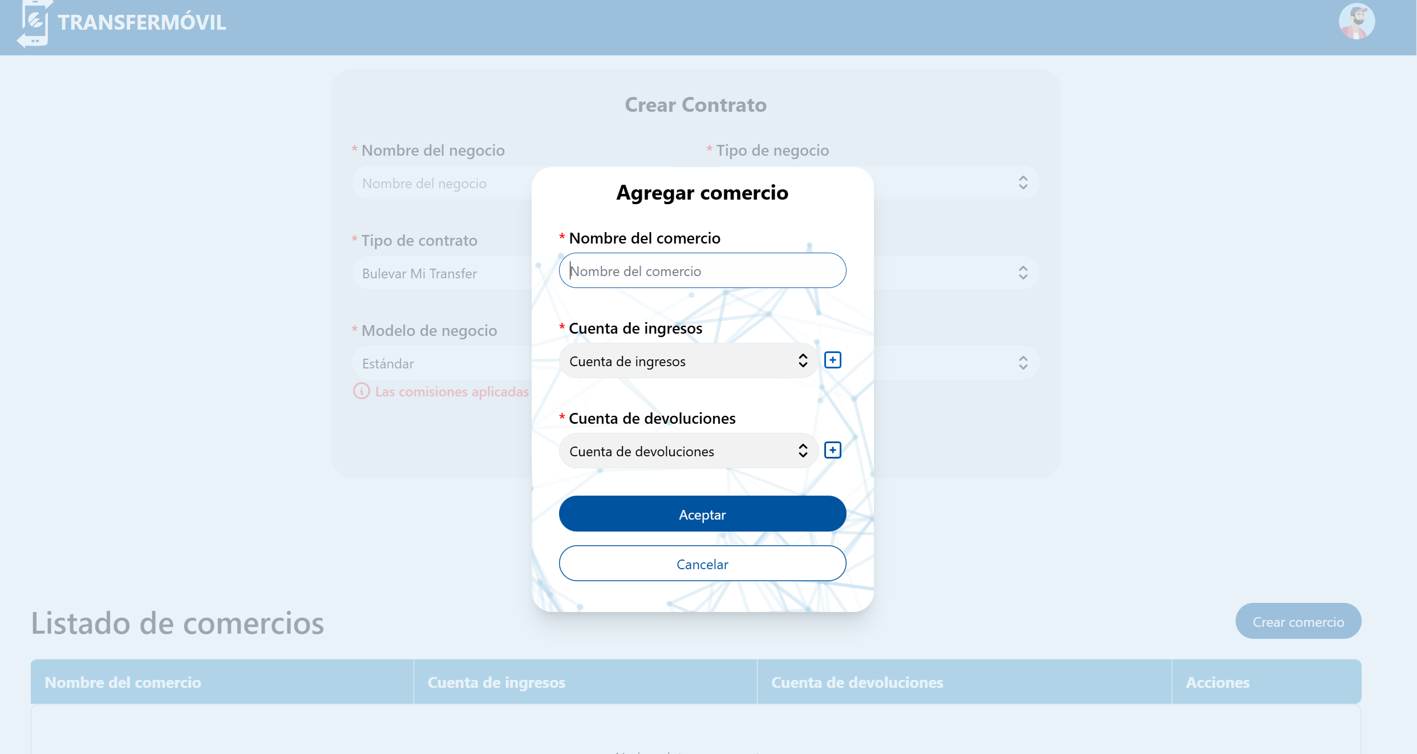
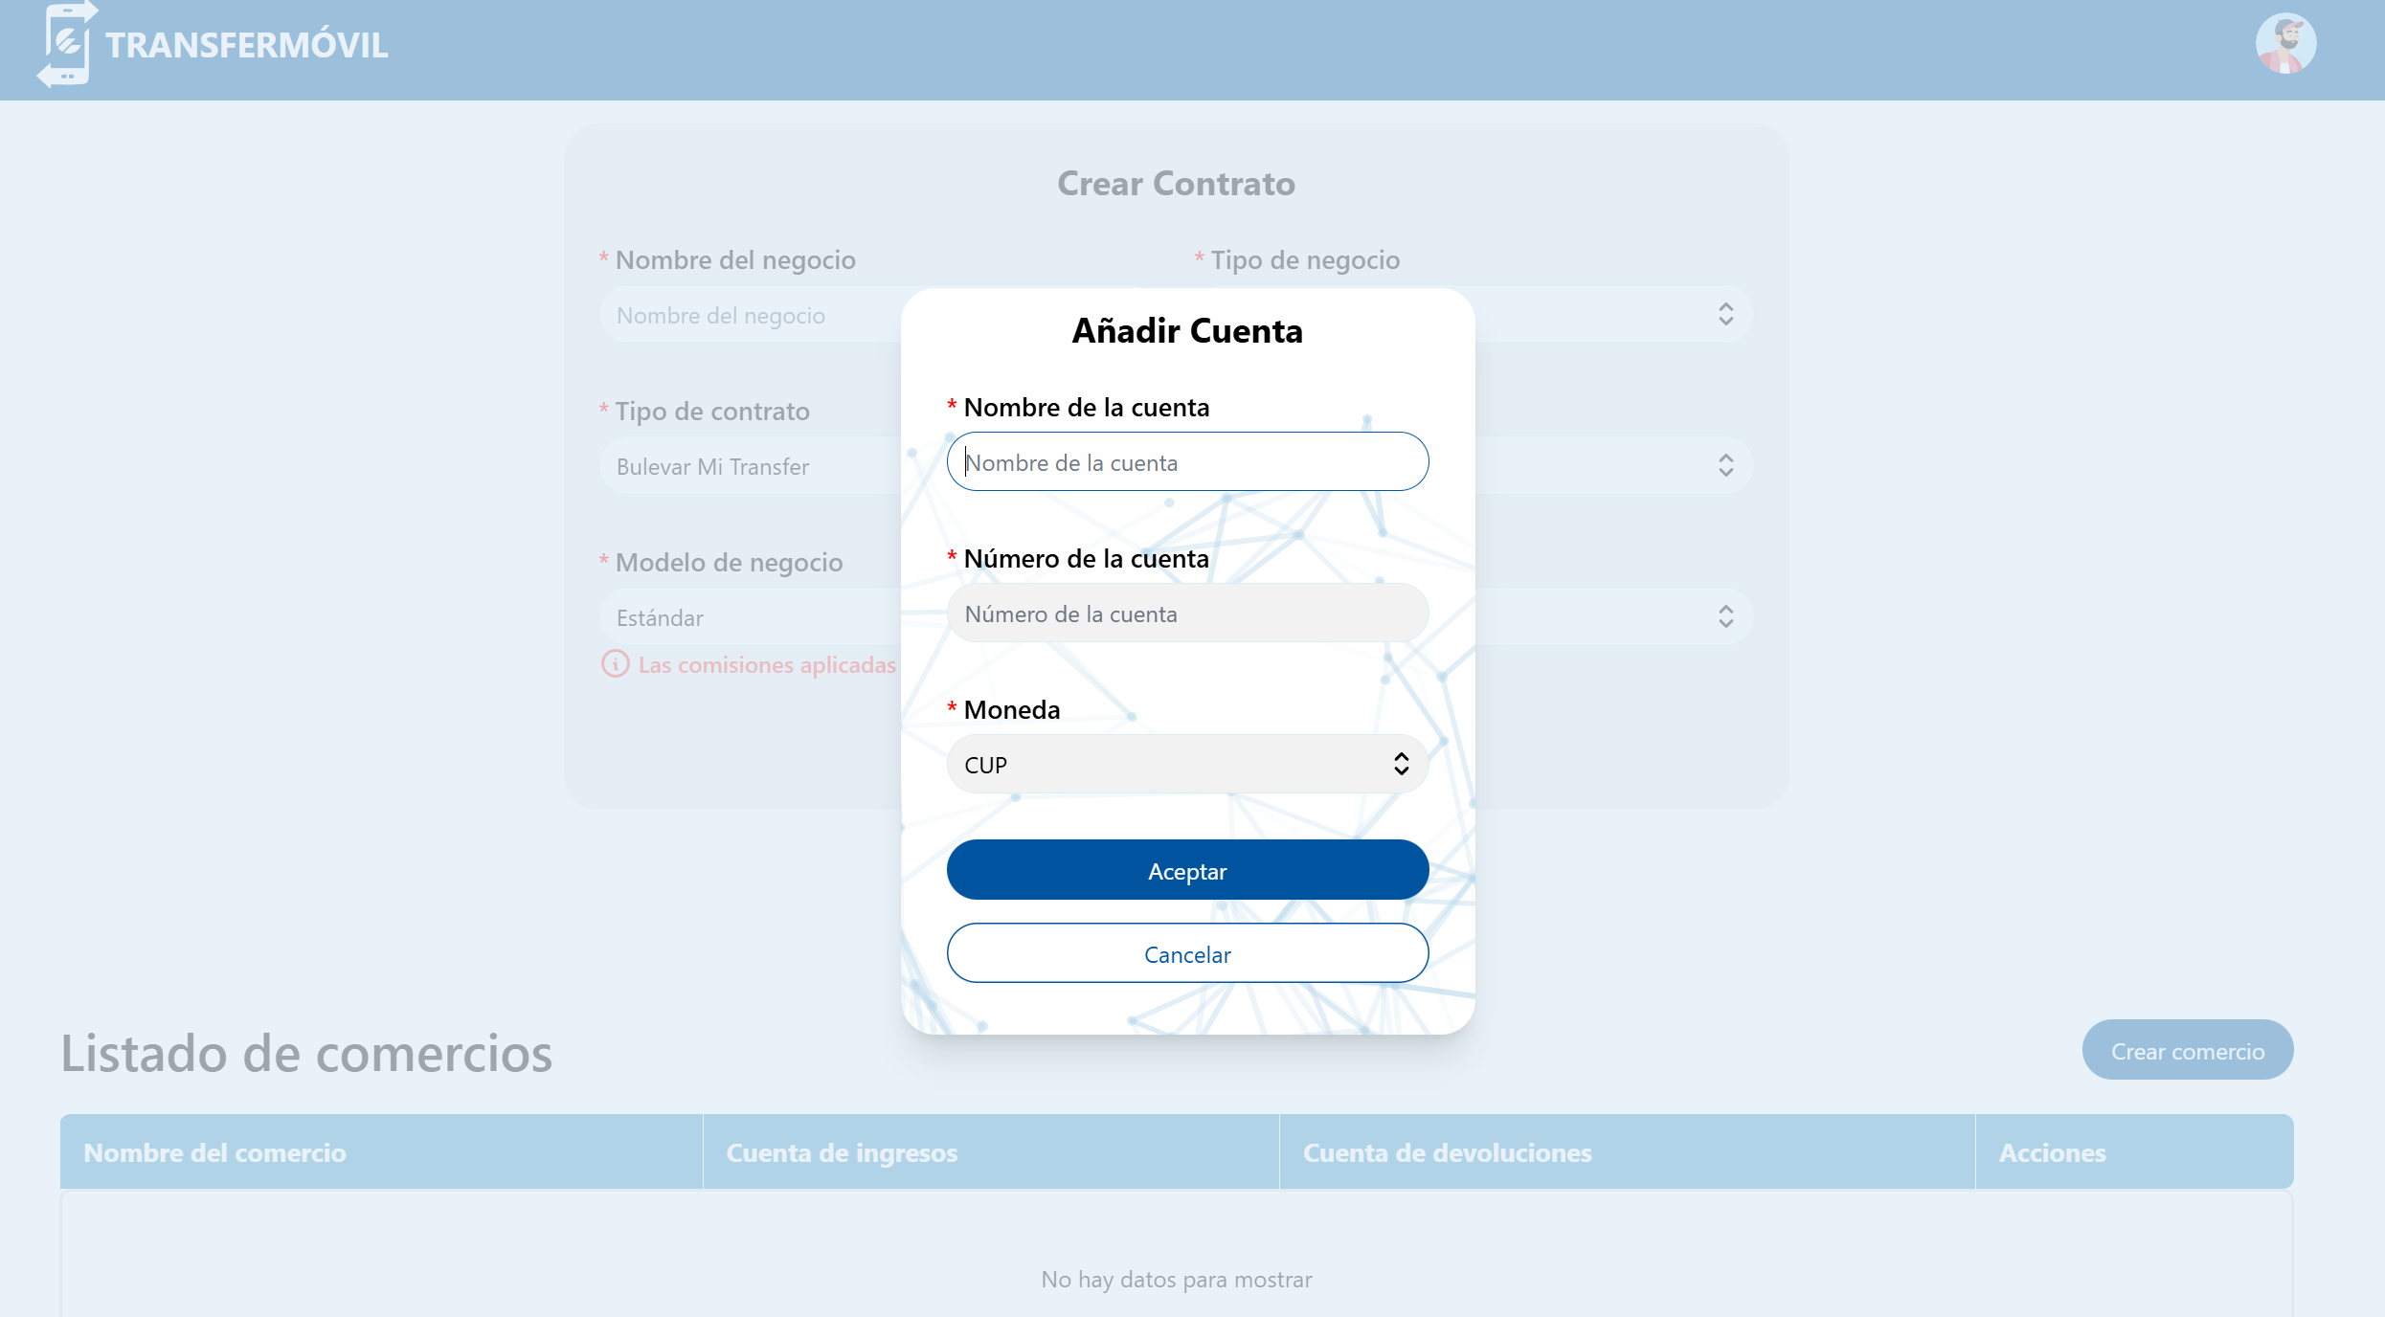

Servidores fuera de Cuba
En el caso de contar con un sistema alojado fuera de cuba es necesario haber realizado previamente todos lo comentado anteriormente y realizar una conexión a través de un servidor en la red nacional y en caso de transfermovil el servidor que se da como IP fija.
Para realizar una conectividad con enzona y transfermovil nuestro equipo puede proporcionarles accedo a la pasarela mediante el uso de un proxy inverso para enrutar las peticiones desde la IP fuera de cuba hasta los servidores, de igual forma podemos asesorar la integración con las pasarelas de pago ya que contamos con experiencia previa.
Para el caso de las notificaciones de pago provenientes de transfermovil nuestro equipo desarrollo un Gateway que enruta cada petición desde los servidores de transfermovil a una URL valida, enviando los mismos parámetros que transfermovil envia y respondiendo a transfermovil el mismo response que el servidor del sistema responda. Para usar dicho Gateway es necesario contactar con nuestro equipo primero.

